**Сертификация парикмахерских услуг**

Муравьева Мария Александровна,

Muraveva Mariya

преподаватель специальных дисциплин

ГАПОУ ВО «Владимирский технологический колледж»

*В учебно-методическом материале представлена статья по теме "Сертификация парикмахерских услуг" с опорой на учебник "Стандартизация и подтверждение соответствия" автора И.Ю. Плотниковой и других открытых источников сети Интернет.*

*Материал ориентирован на преподавателей специальности 43.02.13 Технология парикмахерского искусства, а также на самостоятельное изучение студентами вышеупомянутой специальности.*

*В статье рассматривается классификация видов сертификации с обозначением характерных черт каждого вида, цели и принципы сертификации (подтверждения соответствия), схемы сертификации услуг, особенности сертификации услуг.*

Сфера услуг многогранна. Она развивается спешными шагами, предъявляя все более высокие требования к качеству работ исполнителя. Потребители услуг, получив широкий выбор на современном рынке услуг, могут сравнить соотношение цены и качества и выбрать оптимальное для себя. Бьюти-индустрия уже не похожа на ту точку отправления начала 90х. На рынок пришли не только новые парфюмерно-косметические товары для работы с волосами и кожей головы, но и новые технологии, производственные мощности, позволившие в условиях санкций и недружественных политических решений открывать производство своей косметики и развитие российских брендов. В этой статье хотелось бы остановиться на сертификации услуг парикмахерских и салонов красоты.

В 1965 г. в СССР был основан Всероссийский Научно-Исследовательский Институт Сертификации (ВНИИС), который изначально в большей степени занимался вопросами стандартизации и метрологии.

В СССР сертификация получила развитие в 1979 г. Начало процессу положило постановление ЦК КПСС и Совета Министров СССР "Об улучшении планирования и усилении воздействия хозяйственного механизма на повышение [эффективности производства](https://studopedia.ru/10_198414_effektivnost-proizvodstva-i-ee-pokazateli-puti-i-faktori-povisheniya-effektivnosti-proizvodstva.html) и качества работы". Утверждением головных организаций по испытаниям важнейших видов продукции было поручено заниматься Госстандарту совместно с министерствами и ведомствами. Все эти действия были предприняты для обеспечения систематического контроля за стабильностью качества выпускаемой продукции.

С 1984 г. в СССР вводится [сертификация продукции](https://studopedia.ru/2_121972_standartizatsiya-i-sertifikatsiya-produktsii.html), идущей на экспорт, а в 1986 году принимается "Временное положение о сертификации продукции машиностроения в СССР". В 1988 г. членами СЭВ подписывается конвенция о системе оценки качества и сертификации взаимопоставляемой продукции (СЕПРО СЭВ). Система СЕПРО СЭВ предусматривала проведение сертификации с использованием стандартов СЭВ, а также других международных стандартов. С введением этой системы появляется [международная аккредитация](https://studopedia.ru/15_106646_mezhdunarodnaya-konferentsiya-po-akkreditatsii-ispitatelnih-laboratoriy-i-mezhdunarodnie-sistemi-akkreditatsii.html) и аттестация испытательных лабораторий. К 1991 г. в стране функционировало 14 испытательных центров, а также несколько аттестованных производств.

Обязательная сертификация в России начала проводиться в 1993 г. в соответствии с Законом РФ от 07.12.92 № 2300-1 «О защите прав потребителей» (в ред. от 17.12.99), который установил обязательность сертификации товаров народного потребления. В России после распада СССР аттестация продукции по категориям качества, государственные испытания и государственная приемка продукции были официально отменены. Ранее этого периода существовали номенклатуры по сертификации продукции, но по услугам было достаточно проблемно найти информацию. Например, услуги парикмахерских регламентировались … и технологиями, разрабатываемыми модельерами-художниками.



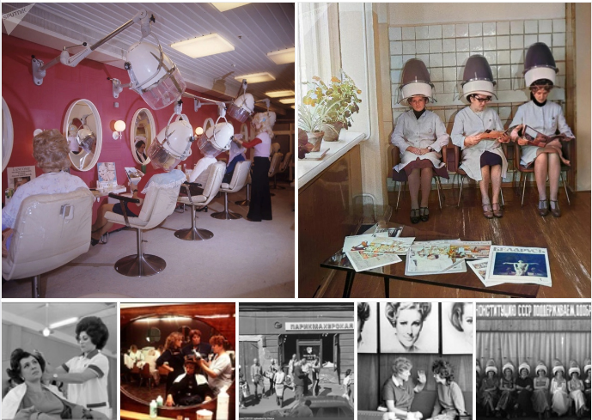АО «Росбытсоюз» в 1998 году разрабатывает нормативные материалы[1] на услуги парикмахерских, где подробно описывает нормы расхода материалов, нормы времени на оказание услуг, сроки износа белья и прочее, что приводит услуги парикмахерских единому знаменателю. Но говорить о сертификации не приходится, так как это только вопрос стандартизации услуги: описание ее нормами, описание технологического процесса и прейскурант, который регламентировался государством, и лишь слегка корректировался в зависимости от региона.

В 1999 году выходит Постановление Госстандарта РФ от 16.11.99 №58 «О принятии и введении в действие Правил сертификации» (с изменениями и дополнениями от 24.06.02). Госстандарт России постановляет принять [Правила](https://base.garant.ru/12117862/f6ba887bc3f8710f59ffe504f6fe9256/#block_1000) сертификации услуг парикмахерских. Позднее они утратили силу. Основными показателями, предложенными к сертификации услуги были показатели безопасности процесса оказания услуги, безопасности рабочего места, безопасности технологического процесса, применяемого инструмента, применяемых материалов и оборудования, квалификация исполнителей для обеспечения безопасности оказания услуги, безопасность температурного режима, безопасность организации производства услуги. Вот, собственно, и весь перечень показателей. А нам также известны функциональные показатели, показатели экологичности и показатели профессионального уровня персонала.

Для вступления России во Всемирную Торговую организацию (ВТО) в 2002 году был принят Федеральный закон «О техническом регулировании». Этот закон отменил действие законов «О стандартизации» и «О сертификации продукции и услуг».

Главная идея этого закона («О техническом регулировании») состоит в частичной замене обязательного соблюдения требований на принцип добровольной сертификации. Однако, это не отменило обязательную сертификацию, а сместило её больше в сторону проверки требований по безопасности (т.е. критичных требований, без соблюдения которых использование продукции опасно). [Обязательные требования](https://studopedia.ru/19_270000_trebovaniya-k-vneshnemu-vidu-voennosluzhashchih.html) отныне должны быть установлены в технических регламентах. Закон «О техническом регулировании» установил срок реализации до 2010 года (т.е. 7 лет со дня его введения). Реализация подразумевает разработку и принятие новых технических регламентов, а также национальных стандартов.

Таким образом вопрос с сертификацией парикмахерских услуг перешел на уровень добровольного сертифицирования.

Рассмотрим виды сертификации. Сертификация бывает добровольная и обязательная. Остановимся на Добровольной сертификации, так как в настоящее время она применима к услугам парикмахерских.

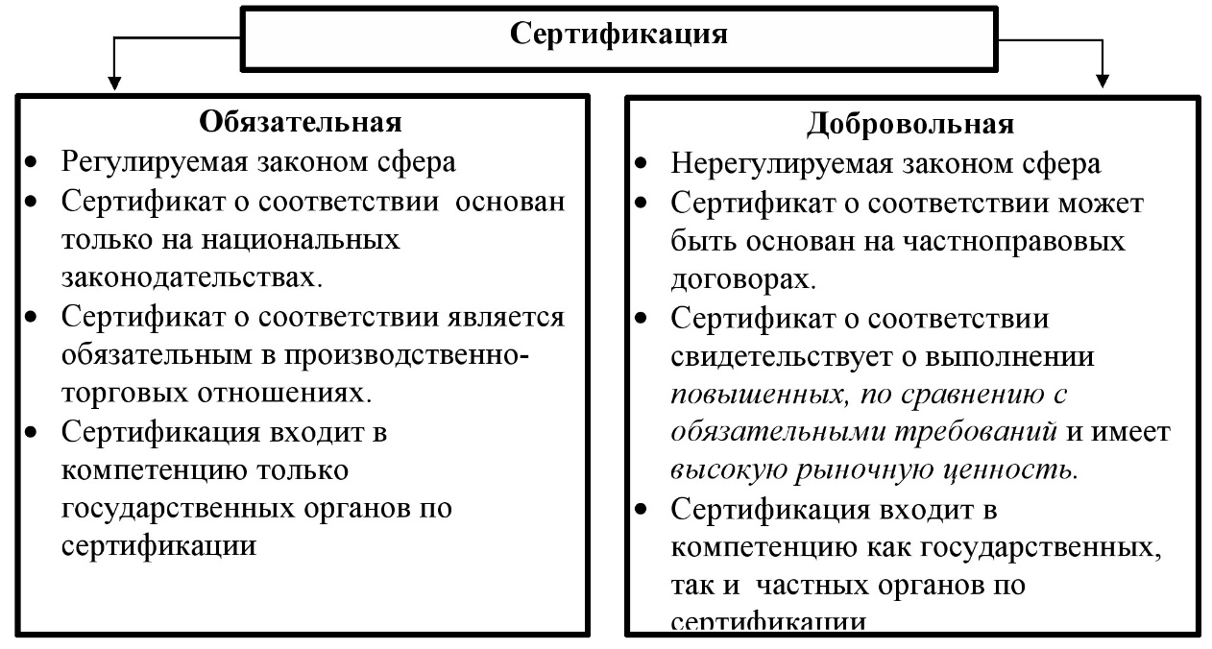

При сертификации услуг стоит обратить внимание на две составляющие, так как услуга сочетает в себе процесс оказания услуги и результат услуги, то оцениваются эти два направления.

Услуги парикмахерских имеют индивидуальный характер оказания и потребления, здесь велика роль мастерства исполнителя, в следствии этого возникает необходимость специальных методов оценки результатов. Услуги парикмахерских локальны, нетранспортабельны, могут быть несохраняемы.

Добровольная сертификация является мощным средством, влияющим на выбор услуги той или иной организации. В ней заинтересованы не только потребители, но и исполнитель, общество и государство.

«…Цель сертификации услуг заключается в оценке качества и соответствия предоставляемых сервисов установленным нормам и стандартам. Получение сертификата свидетельствует о прозрачности бизнес-процессов и гарантирует потребителям надежность выбранной компании. Сертификация также способствует укреплению доверия клиентов, предоставляет защиту от недобросовестных поставщиков и служит эффективным инструментом для улучшения конкурентных позиций на рынке…» - Национальный уентр сертификации.

Проводя лабораторно-практические занятия по МДК 03.01 предлагаю студентам заполнить сертификат соответствия на парикмахерскую услугу по выбору, а также сравнить декларацию соответствия на товар и сертификат соответствия на услугу.

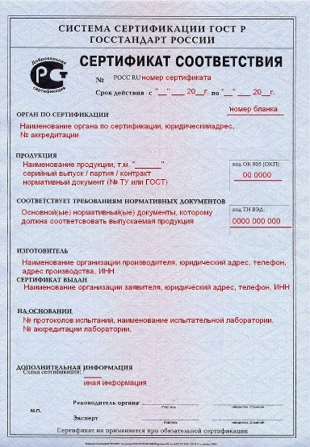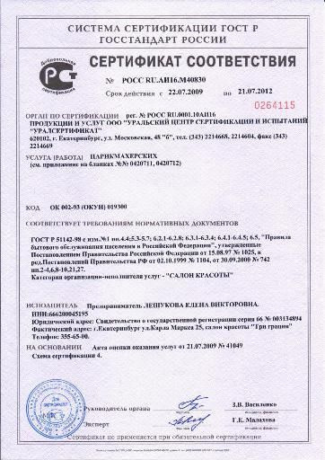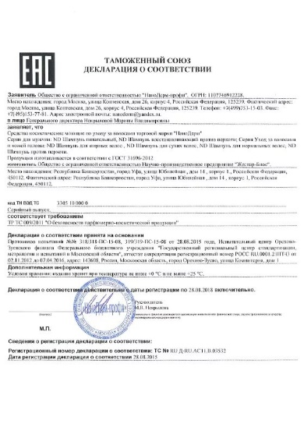

**Список использованных источников:**

1. Земляной, Кирилл Геннадьевич. Метрология, стандартизация и сертификация : учебное пособие / К.Г. Земляной, А.Э. Глызина ; М-во науки и высшего образования РФ.— Екатеринбург : Изд-во Урал. ун-та, 2022.— 235, [1] с.
2. Плотникова И.Ю. Стандартизация и подтверждение соответствия: учебник для студ. Учреждений сред. проф. образования / И.Ю. Плотникова, Т.А. Черниченко. – М. : Издательский центр «Академия», 2018. – 192 с. С.103-126
3. <https://ntdstandart.ru/uslugi/deklarirovanie-i-sertifikatsiya/sertifikatsiya-uslug/sertifikatsiya-parikmakherskikh-uslug/>
4. <https://vk.com/wall-97775702_86> , <https://vk.com/wall-159795946_74105>
5. <https://denirashop.ru/info/articles/2018/voprosy_sertifikatsii_v_industrii_krasoty/>
6. <https://suplicio.ru/certification/91-34-types-of-certification.html>
7. <https://dzen.ru/a/W-1cHfFvbACqPGOy>

1. <https://normativ.kontur.ru/document?moduleId=1&documentId=111602>